БЕЛОРУССКИЙ ГОСУДАРСТВЕННЫЙ УНИВЕРСИТЕТ ИНФОРМАТИКИ И РАДИОЭЛЕКТРОНИКИ

Факультет инновационного и непрерывного образования

Кафедра информационных технологий автоматизированных систем

Специальность АСОИ

Контрольная работа по модулю 3

по дисциплине «Базы и банки данных ч.2»

Выполнил студент: М.А. Лукашевич

89065012

Зачетная книжка № 89065012

Минск 2021

1. Индивидуальное задание

**Вариант 3**.

Построить ER-диаграмму базы данных «Аптека» с сущностями Лекарство, Поставщик, Склад. По диаграмме построить таблицы базы данных. Привести их в 1, 2 и 3 нормальные формы.

1. **Ход работы**

2.1 Создадим ER-диаграмму рисунок 1.

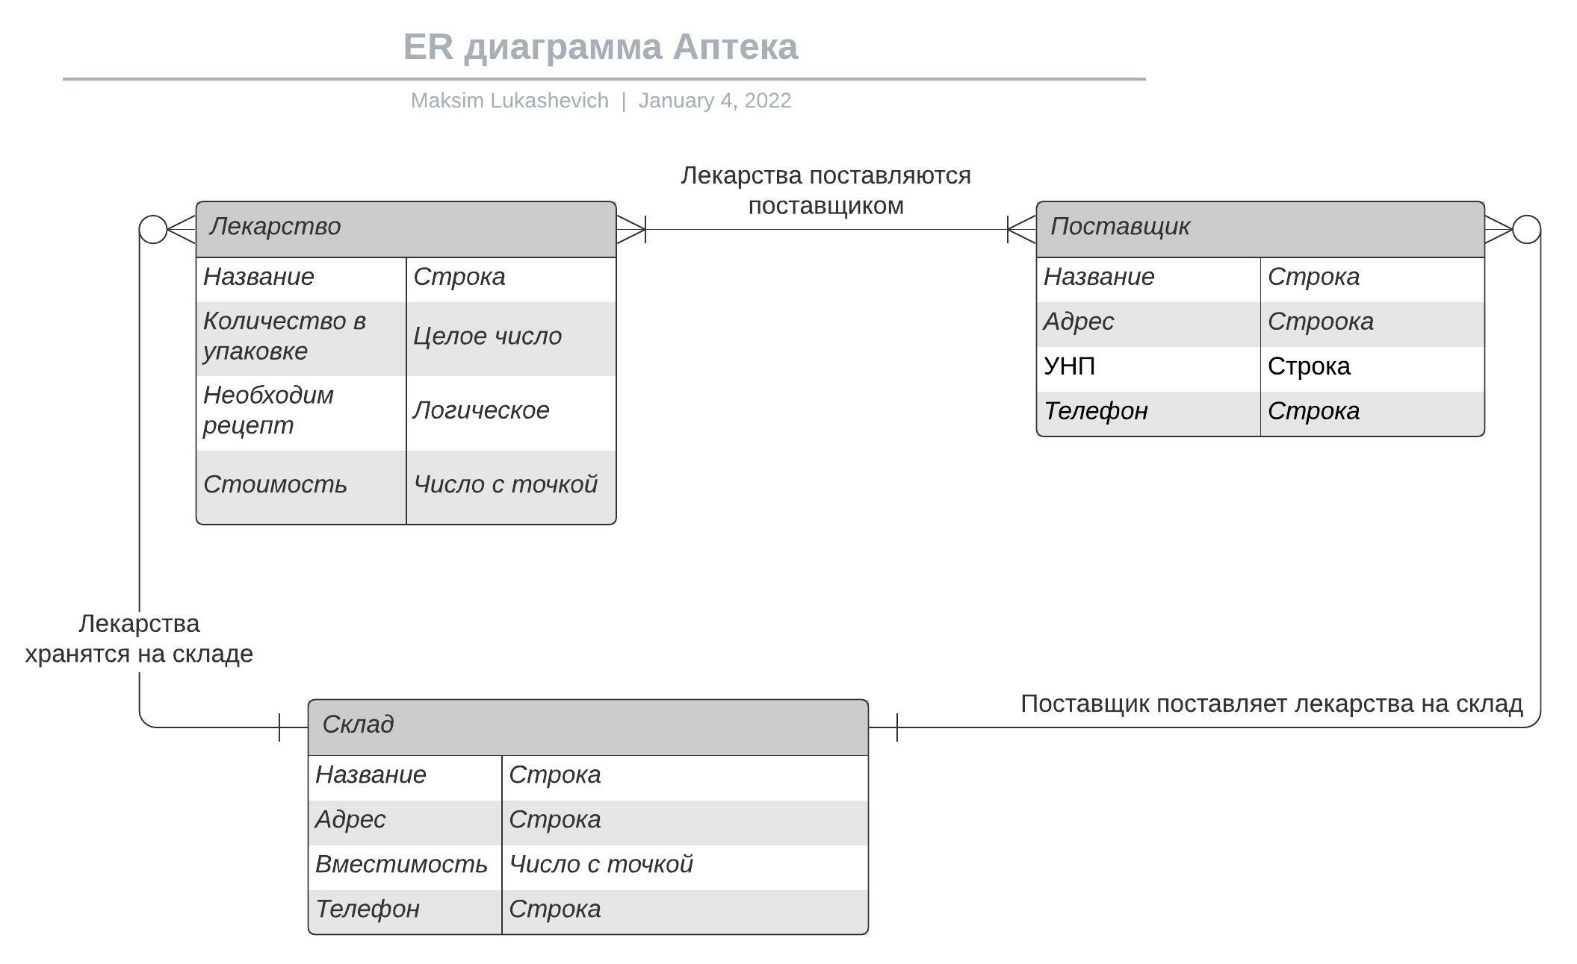

Рисунок 1

2.2 Смоделируем таблицы бд и приведём их к первой нормальной форме (рисунки 2-4).

Чтобы привести таблицу к 1НФ, нужно соблюсти два правила:

1. Атомарность или неделимость. Каждая колонка должна содержать одно неделимое значение.
2. Таблица не должна содержать повторяющихся колонок или групп данных.

Например, если таблица содержит в одном поле полный адрес человека (улица, город, почтовый код), не будет отвечать правилам 1НФ, поскольку будет содержать различные значения в одном столбце, что будет нарушением правила об атомарности. (Рисунок 2-3)

|  |  |  |  |
| --- | --- | --- | --- |
| Название | Количество в упаковке | Необходим рецепт | Стоимость |
| Парацетамол | 10 | Нет | 6 |
| Анальгин | 10 | Нет | 9 |

Рисунок 2 – 1НФ таблицы Лекарства

|  |  |  |  |
| --- | --- | --- | --- |
| Название | Адрес | Вместимость | Телефон |
| Склад на Вишневке | Ул. Адресная д1. Город Минск | 900000 | +375(29)311-29-11 |
| ООО Склад | Ул. Адресная д1. Город Минск | 130000 | +375(29)221-19-99 |

Рисунок 3 – 1НФ таблицы Склад

|  |  |  |  |
| --- | --- | --- | --- |
| Название | Адрес | УНП | Телефон |
| ИП Владко Владислав | Ул. Бездедова д45. Город Минск | 12367PB1123 | +375(29)321-29-22 |
| ИП Ломако Григорий | Ул. Комарова д31 Город Минск | 33367PB1123 | +375(29)211-22-11 |

Рисунок 3 – 1НФ таблицы Поставщики

Для приведения таблиц ко второй нормальной форме (2НФ), приводимые таблицы должны быть уже в 1НФ. Нормализация должна проходить по порядку.

Теперь, во второй нормальной форме, должно быть соблюдено условие — любой столбец, который не является ключом (в том числе внешним), должен зависеть от первичного ключа. Обычно такие столбцы, имеющие значения, который не зависят от ключа, легко определить. Если данные, содержащиеся в столбце, не имеют отношения к ключу, который описывает строку, то их следует отделять в свою отдельную таблицу.

После всех преобразований, база данных будет иметь минимум 5 таблиц (Рисунок 4-6).

|  |  |  |  |  |
| --- | --- | --- | --- | --- |
| ID | Название | Количество в упаковке | Необходим рецепт | Стоимость |
| 1111 | Парацетамол | 10 | Нет | 6 |
| 2121 | Анальгин | 10 | Нет | 9 |

Рисунок 4 – 2НФ таблицы Лекарства

|  |  |  |  |  |
| --- | --- | --- | --- | --- |
| ID | Название | Адрес | Вместимость | Телефон |
| 2133 | ООО Склад на Вишневке | Ул. Адресная д1. Город Минск | 900000 | +375(29)311-29-11 |
| 2134 | ООО Склад | Ул. Улицова д1. Город Минск | 130000 | +375(29)221-19-99 |

Рисунок 5 – 2НФ таблицы Склад

|  |  |  |  |  |
| --- | --- | --- | --- | --- |
| ID | Название | Адрес | УНП | Телефон |
| 11 | ИП Владко Владислав | Ул. Бездедова д45. Город Минск | 12367PB1123 | +375(29)321-29-22 |
|  | ИП Ломако Григорий | Ул. Комарова д31 Город Минск | 33367PB1123 | +375(29)211-22-11 |

Рисунок 6 – 2НФ таблицы Поставщики

|  |  |  |
| --- | --- | --- |
| ID | LEC_ID | SCLAD_ID |
| 1 | 1111 | 2133 |
| 2 | 2222 | 2134 |
| 3 | 1111 | 2134 |
| 4 | 2222 | 2133 |

Рисунок 7 – 2НФ таблицы Ассортимент склада

|  |  |  |
| --- | --- | --- |
| ID | POST_ID | SCLAD_ID |
| 1 | 11 | 2133 |
| 2 | 11 | 2134 |
| 3 | 12 | 2134 |

Рисунок 7 – 2НФ таблицы Поставщики работающие со складами

Для приведения таблиц к третьей нормальной форме (3НФ), приводимые таблицы должны быть уже в 2НФ. Нормализация должна проходить по порядку.

Переменная отношения находится в третьей нормальной форме тогда и только тогда, когда она находится во [второй нормальной форме](https://ru.wikipedia.org/wiki/%D0%92%D1%82%D0%BE%D1%80%D0%B0%D1%8F_%D0%BD%D0%BE%D1%80%D0%BC%D0%B0%D0%BB%D1%8C%D0%BD%D0%B0%D1%8F_%D1%84%D0%BE%D1%80%D0%BC%D0%B0), и отсутствуют транзитивные функциональные зависимости не ключевых атрибутов от ключевых.

Так как все атрибуты нашей 2НФ зависят только от первичного ключа то наша 2НФ совпадает с 3НФ.